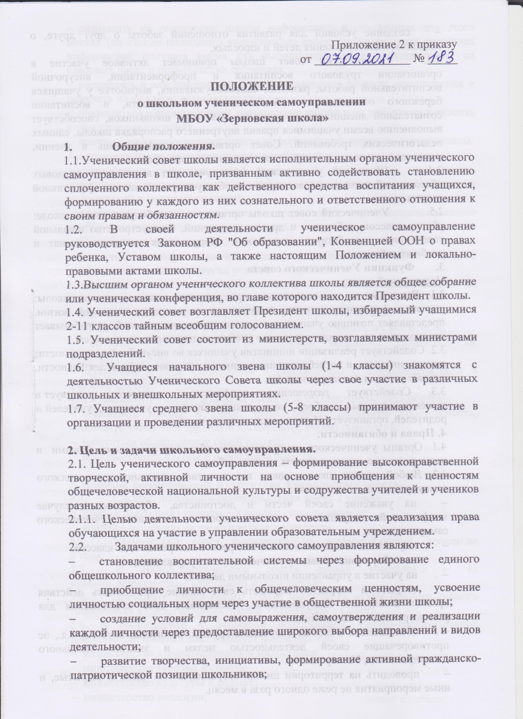

* создание условий для развития отношений заботы о друг друге, о младших, взаимоуважения детей и взрослых.
  1. Ученический совет школы принимает активное участие в организации трудового воспитания и профориентации, внеурочной воспитательной работы, развитии самообслуживания, выработке у учащихся бережного отношения к общественной собственности, в воспитании сознательной дисциплины и культуры поведения школьников, способствует выполнению всеми учащимися правил внутреннего распорядка школы, единых педагогических требований. Совет организует взаимопомощь в учении, помогает в организации и проведении олимпиад, конкурсов и т.д.
  2. Школьный ученический совет участвует в создании трудовых объединений школьников, всемерно способствует организации их эффективной деятельности.
  3. Ученический совет школы организует самообслуживание в школе: уборку классов, кабинетов и других помещений, благоустройство школьной территории, способствует сохранности оборудования классных комнат и учебных кабинетов.

1. **Функции Ученического совета**

Ученический совет**:**

3.1. Выступает от имени учащихся при решении вопросов жизни школы: изучает и формулирует мнение школьников по вопросам школьной жизни, представляет позицию учащихся в органах управления школой, разрабатывает предложения по совершенствованию учебно-воспитательного процесса.

3.2. Содействует реализации инициатив учащихся во внеучебной деятельности: изучает интересы и потребности школьников в сфере внеучебной деятельности, создаёт условия для их реализации.

3.3. Содействует разрешению конфликтных вопросов: участвует в решении школьных проблем, согласовании интересов учащихся, учителей и родителей, организует работу по защите прав учащихся.

**4. Права и обязанности.**

4.1. Органы ученического самоуправления обладают реальными правами  и несут реальную ответственность за свою работу.

4.2. Любой ученик школы, равно как и органы школьного ученического самоуправления,  имеет право:

* на уважение своей чести и достоинства, обращение  в случае конфликтной ситуации в высшие органы школьного ученического самоуправления.
* выражать и отстаивать личные интересы и интересы своих классов.
* на выбор своих органов ученического самоуправления;
* на участие в управлении школьными делами;
* открыто и корректно выражать свое мнение, критиковать действия органов школьного самоуправления, высказывать свои предложения для рассмотрения их в дальнейшем.
* объединяться в любые творческие группы, комитеты, клубы и т.д., не противоречащие своей деятельностью целям и задачам школьного самоуправления, Уставу школы.
* проводить на территории школы собрания, в том числе и закрытые, и иные мероприятия не реже одного раза в месяц.
* размещать на территории школы информацию в отведенных для этого местах (на стенде школьного ученического совета) и в школьных средствах информации, получать время для выступлений своих представителей на классных часах и родительских собраниях.
* направлять в администрацию школы письменные запросы, предложения и получать на них официальные ответы.
* знакомиться с нормативными документами школы и их проектами и вносить к ним свои предложения.
* получать от администрации школы информацию по вопросам жизни школы.
* проводить среди учащихся опросы и референдумы.
* пользоваться организационной поддержкой должностных лиц школы, отвечающих за воспитательную работу, при подготовке и проведении мероприятий ученического совета.
* вносить в администрацию школы предложения по совершенствованию учебно-воспитательного процесса в школе.
* Создавать печатные органы.
* устанавливать отношения и организовывать совместную деятельность с ученическими советами других учебных заведений.
* использовать оргтехнику, средства связи и другое имущество школы по согласованию с администрацией.
* вносить предложения в план воспитательной работы школы.
* представлять интересы учащихся в органах и организациях вне школы.
* участвовать в формировании составов школьных делегаций на мероприятиях городского уровня и выше.
* осуществлять иные полномочия в соответствии с законодательством и Уставом школы.

4.3. Учащиеся, входящие в органы ученического самоуправления обязаны:

* показывать пример в учебе, труде, беречь школьную собственность, соблюдать учебную и трудовую дисциплину, нормы поведения;
* заботиться об авторитете своей школы;
* информировать классы о своей деятельности.

**5. Порядок формирования и структура Ученического совета.**

* 1. Система школьного самоуправления имеет 2 уровня:
  + первый (базисный) уровень – классное самоуправление;
  + второй – школьное ученическое самоуправление.
  1. Ученический совет формируется на выборной основе сроком на 2 года.
  2. В состав Ученического совета входят учащиеся 5 – 11 классов, делегируемые классными коллективами.
  3. Президент Ученического совета выбирается путём прямого тайного голосования из делегируемых членов Ученического Совета.

5.6. В соответствии с основным содержанием учебно-воспитательной деятельности школы Совет образует министерства:

* министерство здравоохранения и милосердия;
* министерство туризма и спорта;
* министерство культуры и отдыха;
* министерство экологии;
* министерство экономики;
* министерство безопасности;
* министерство труда и права;
* министерство образования;
* министерство информации

5.7. Общие функции министерств:

* + - выработка и принятие решения;
    - доведение принятого решения до классов;
    - организация выполнения принятого решения;
    - создание условий для выполнения принятого решения;
    - получение информации о ходе выполнения решения, ее анализ, учет, оценка деятельности, контроль.

5.8.Заседания Совета проходят не реже 2 раз в месяц (по мере необходимости могут проводиться чаще).

5.9.Совет взаимодействует с органами самоуправления педагогов и родителей. Президент (министры) совета школы принимает участие в работе педагогического совета, совещаниях при директоре школы, на которых обсуждаются вопросы жизнедеятельности коллектива учащихся, подготовка и проведение общешкольных мероприятий, взаимодействие школы с другими воспитательными учреждениями.

**6. Принципы построения и развития школьного ученического самоуправления.**

6.1. Выборность всех органов школьного самоуправления педагогов, учащихся, родителей.

6.2. Обеспечение развития детского самоуправления педагогическим руководством.

* 1. Широкая гласность и открытость в деятельности органов школьного самоуправления.

6.4. Свобода критики и обмена мнениями по любым вопросам школьной жизни, деятельности органов школьного самоуправления.

6.5. Систематическая сменяемость членов школьного самоуправления, обновляемость видов деятельности.

* 1. Гуманность к каждому отдельному человеку, приоритетность интересов учащихся.

**7. Взаимосвязь с другими органами ученического самоуправления.**

7.1.Связь совета с классными коллективами осуществляется через мэров, избираемых классными собраниями.

7.2.Классное собрание - коллективный орган ученического самоуправления в классе - проводится не реже одного раза в месяц.

7.3.Классное собрание принимает решения по вопросам деятельности классного коллектива, заслушивает информацию о решениях Совета школы, намечает конкретные меры по выполнению этих решений.

**8. Содержание деятельности органов самоуправления.**

8.1.Содержание работы органов самоуправления определяется исходя из ведущих видов деятельности, характерных для организации внеурочных занятий в школе.

Такими видами деятельности являются:

* познавательная деятельность – предметные недели, встречи, интеллектуальные игры, диспуты, конференции, консультации (взаимопомощь учащихся в учебе);
* спортивно-оздоровительная деятельность - организация работы спортивных секций, спартакиада, соревнования, дни здоровья;
* художественно-эстетическая деятельность – концерты, праздники, конкурсы, встречи;
* шефская деятельность – помощь младшим, забота о старших;
* информационная деятельность - письменная информация о жизни классов, центров школы.

Учащиеся принимают активное участие в подготовке и организации видов деятельности.

**9. Основными критериями эффективной деятельности ученического самоуправления в школе являются:**

* 1. Включенность учащихся в организацию учебно-воспитательной деятельности и управление ею.
  2. Умение учащихся организовать деятельность коллективов.
  3. Осознание ответственности за достижение совместных целей.
  4. Умение анализировать и определять программу на перспективу.

1. **Условия исключения из состава Совета.**

Участник Ученического совета может быть исключен из состава Совета большинством голосов при:

- не соблюдении основных прав и обязанностей, прописанных в данном положении;

- нарушении школьных правил и дисциплины;

- непосещении заседаний Совета более 3 раз без уважительной причины;

- бездействие и безынициативность членов Совета.

**11.Заключительные положения.**

1. Настоящее положение вступает в силу с момента утверждения;

11.2. Изменения в настоящее положение вносятся Советом школы по предложению ученического совета (школьной ученической конференции).